МИНИСТЕРСТВО ОБРАЗОВАНИЯ МОСКОВСКОЙ ОБЛАСТИ
ГОСУДАРСТВЕННОЕ БЮДЖЕТНОЕ ПРОФЕССИОНАЛЬНОЕ ОБРАЗОВАТЕЛЬНОЕ УЧРЕЖДЕНИЕ
МОСКОВСКОЙ ОБЛАСТИ
«БАЛАШИХИНСКИЙ ТЕХНИКУМ»

Методическая разработка
внеклассного мероприятия «Осенняя спартакиада»
для обучающихся с Ограниченными Возможностями Здоровья

Подготовил Зайцев Алексей Алексеевич,
преподаватель высшей категории

г.о.Балашиха, 2017 г.
Цель мероприятия: укрепление физического и эмоционального здоровья и повышение работоспособности детей с ограниченными возможностями здоровья.

Задачи для реализации поставленной цели:

Общие задачи:
I. Образовательные :
1.Расширение кругозора в области физической культуры, развитие интереса и потребности к занятиям физическими упражнениями.
2.Приобретение основ теоретических и методических знаний по физической культуре и спорту, обеспечивающих грамотное самостоятельное использование их средств, форм и методов
3.Овладение понятийным аппаратом и умение им пользоваться.
II. Воспитательные:
1.Формирование навыков дисциплинированного поведения в соответствии с правилами для обучающихся в техникуме и в спортивном зале, в частности.
2. Воспитание нравственных, физических, психических качеств и свойств, необходимых для личностного и профессионального развития
3. Способствование формированию убеждения в возможности достижения поставленной цели, стремления к самосовершенствованию и веры в свои силы.
III.Развивающие:
- Развитие двигательных качеств, побуждение к совершенствованию двигательной активности.
- Развитие качеств личности, необходимых для приобретения общих и профессиональных компетенций: внимания, собранности, целеустремленности, ответственности.
- Формирование и развитие потребности к самосовершенствованию.
Коррекционно-компенсаторные задачи

1. Формирование правильной осанки
2.Формирование и совершенствование разнообразных двигательных умений и навыков, таких как сила, быстрота, выносливость, ловкость и др.
3.Коррекция нарушений общего физического развития психомоторики, поддержание устойчивой физической работоспособности на достигнутом уровне, а именно:
- развитие навыков пространственной ориентировки;
- развитие и использование сохранных анализаторов;
- развитие зрительного восприятия: цвета, формы, движения (удаление, приближение), сравнение, обобщение, выделение;
- развитие двигательной функции глаза;
- укрепление мышечной системы глаза;
- коррекция недостатков физического развития, обусловленных депривацией зрения;
- коррекция скованности и ограниченности движений;
- коррекционно-компенсаторное развитие и совершенствование мышечно- суставного чувства;
- активизация функций сердечно-сосудистой системы;
- улучшение и укрепление опорно-двигательного аппарата;
- коррекция и совершенствование координационных способностей, согласованности движений;
4.Обучение комплексам физических упражнений с оздоровительной и корригирующей направленностью.

Методологическая основа реализации мероприятия:
I.Методы формирования знаний
1. методы слова (информация речевого воздействия)
- метод вербальной (устной) передачи информации в виде объяснения, описания, указания, суждения, уточнения, замечания, устного оценивания,
анализа, обсуждения, просьбы, совета и т. п.;
- метод невербальной (неречевой) передачи информации в виде мимики, пластики, артикуляции, жестов, для лиц со слуховой депривацией.
2. методы наглядности
- показ движений в разных экспозициях со словесным сопровождением педагога и одновременным выполнением упражнений по подражанию и
сопряженной речью;
- показ движений с одновременной словесной инструкцией (описанием,
объяснением) и уточняющей мимикой, жестами, речью для считывания с лица.
II. Методы обучения двигательным действиям
- сочетание различных физических упражнений: стандартных,
упрощенных и усложненных, упражнений-образов с ориентировочной основой действий, дробного выполнения упражнений,
-вариативность техники физических упражнений: исходного положения,
темпа, ритма, усилий, скорости, направления, амплитуды и т. п.;
- разнообразие вербальных и невербальных методов и методических приемов, словесных и наглядных способов воздействия
III. Методы развития физических качеств и способностей
Принято различать пять основных физических способностей (качеств):
силовые, скоростные, координационные, выносливость и гибкость.
В целях направленного развития физических качеств у лиц с
ограниченными возможностями используются те же методы, что и для здоровых людей:
- Для развития мышечной силы - методы максимальных усилий, повторных
усилий, динамических усилий.
- Для развития скоростных качеств (быстроты) — повторный, соревновательный, игровой, вариативный (контрастный), сенсорный методы.
- Для развития выносливости — равномерный, переменный, повторный,
интервальный, соревновательный, игровой методы.
- Для развития гибкости - динамические активные и пассивные упражнения, статические упражнения и комбинированные упражнения.
- Для коррекции и развития координационных качеств используются следующие методические приемы:
- элементы новизны в изучаемом физическом упражнении (изменение
исходного положения, направления, темпа, усилий, скорости, амплитуды,
привычных условий и др.);
- симметричные и асимметричные движения;
- упражнения на точность различения мышечных усилий, временных отрезков и расстояния ^
- упражнения на дифференцировку зрительных и слуховых сигналов по силе, расстоянию, направлению;
- пространственная ориентация на основе кинестетических, тактильных,
зрительных, слуховых ощущений (в зависимости от сохранности сенсорных
систем);
- упражнения на мелкую моторику кисти (жонглирование предметами,
пальчиковая гимнастика и др.);
- парные и групповые упражнения, требующие согласованности совместных действий.
Примечание. Анализ первого периода учебы показал, что для обучающиеся с ОВЗ характерно замедленное восприятие информации, долгое её усвоение, быстрое забывание полученных сведений. Поэтому решено конкурсы и задания спартакиады проводить раздельно и подводить промежуточные итоги по завершению каждого.

Материальное оснащение
Спортзал, обручи, баскетбольные мячи, баскетбольные щиты, клюшки, ворота для мини-футбола, мяч для мини-футбола, кегли, свисток.

Сценарий спартакиады.
I.Вступительное слово педагога

Здравствуйте, дорогие друзья! Сегодня у нас в соревнованиях Осенней спартакиады участвуют студенты двух групп ОЭВМ 1 и ОЭВМ. За тот небольшой срок, который прошел с начала учебы, вы уже многому смогли научиться. Вы закрепили всё, чему научились в школе. Вы научились некоторым новым приемам спортивных игр. И при этом показали, что можете проявлять упорство, старание. Что вы можете быть сильны духом, формировать твердую волю. Вы показали свою способность побеждать и преодолевать самые трудные преграды.

II. Слово физоргов групп.

А сейчас мы попросим физоргов прочитать стихотворения, которые откроют нашу спартакиаду

1.Жизнь всегда прекрасна,
И каждый чем-то одарен.
Пусть будет только радость властна,
И свет надежд не побежден.
В водовороте всех событий,
На самом тяжком рубеже,
Надейтесь, веруйте, творите,
Как заповедано душе
2.На спортивную площадку
Мы зовем, ребята, вас.
Праздник спорта и здоровья
Начинается сейчас

III.Этапы и конкурсы спартакиады.

1.Эстафета с обручами.

Играющие строятся в две колонны (перед каждой чертят линию). На расстоянии 6–8 м от колонн кладут по одному обручу. По команде педагога игроки, стоящие в колонне первыми, бегут к обручам, поднимают их вверх, пролезают через них, кладут на место и бегут к своей колонне, дотрагиваются до руки следующего участника и становятся в конец колонны. Каждый последующий выполняет то же самое задание. Выигрывает команда ребят, быстрее выполнившая задание.

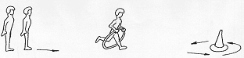

2. Конкурс «Сбей кеглю»

Педагог ставит три кегли на расстоянии 6м от обучающегося, дает ему большой мяч.
Участник приседает на корточки, наклоняется, ставит ноги чуть шире плеч в обозначенном месте (цветной кружок или шнур), прокатывает мяч двумя руками вперед, стараясь сбить кегли. Затем идет за ним, поднимает и возвращается. Передает следующему участнику.

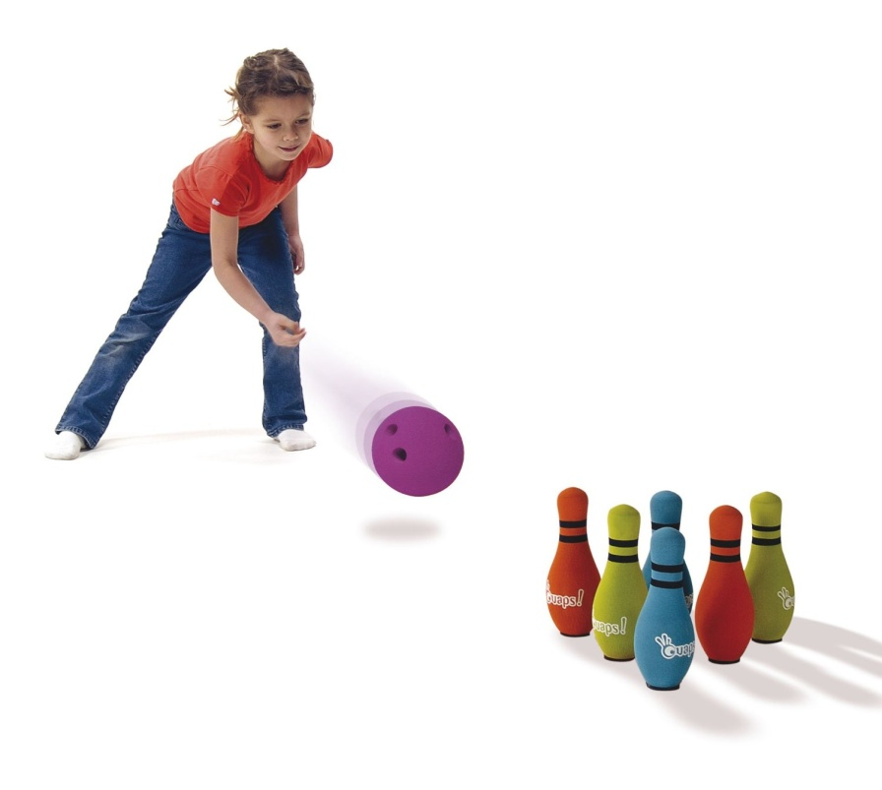
3.Штрафные броски в кольцо (баскетбол).

Участники по очереди выполняют штрафные броски в корзину, старясь соблюдать требования к технике приёма.
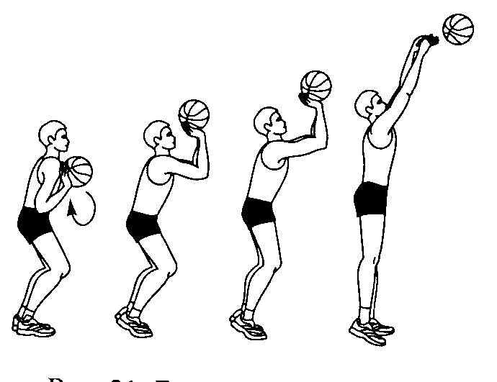

- Упражнение на ведение баскетбольного мяча с изменением направления движения.
Поочередное выполнение упражнения участниками. Оценивается техника приема.
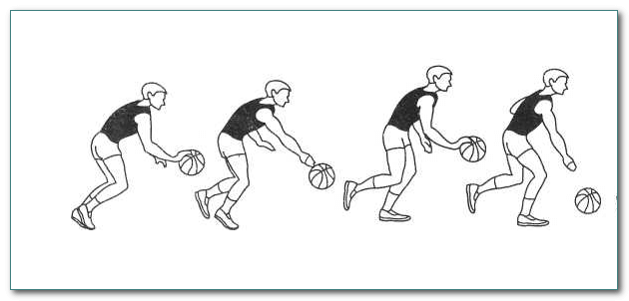

5.Набивание теннисного мяча ракеткой.
Педагог вызывает участников команд для выполнения упражнения. Оценивается количество выполненных ударов до потери мяча.
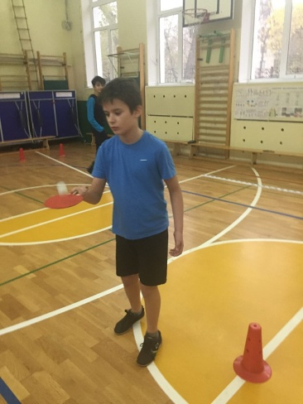

6.Попадание мячом от удара клюшкой в ворота.
Выполняют поочередно члены команд.
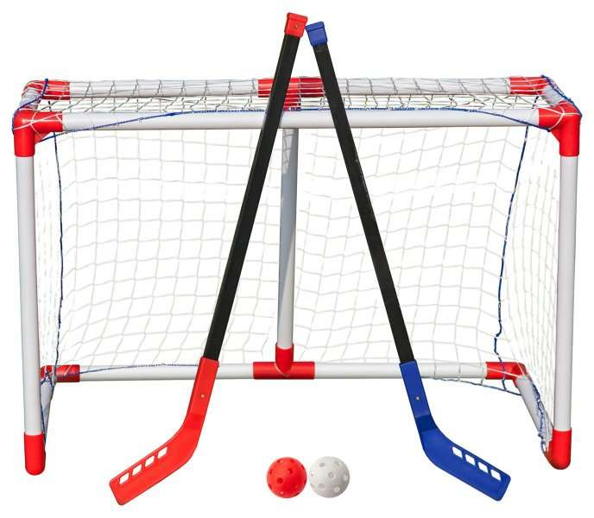

IV.Заключительное слово педагога.

Вот и подошла к концу наша спартакиада! Надеемся, что она стала для всех нас маленьким праздником. Мы хотим еще раз пожелать вам, чтобы вы не падали духом, ставили перед собой определенные цели, верили в свои силы и добивались их несмотря ни на что! Желаем вам здоровья, жизненной энергии! Пусть воплотятся планы и осуществятся мечты. Верьте в себя, усердно трудитесь над поставленными задачами, не унывайте, сталкиваясь с трудностями – и все у вас получится!

Литература
1.Былеев Л.В., Сборник подвижных игр. – М., 2000.
2.Жуков М.Н., Подвижные игры. – М., 2000
3.Железняк М.Н., Спортивные игры. – М., 2001
4.Новосельцева Н. В. Физкультурно-спортивные мероприятия как средство формирования здоровьесбережения и социализации обучающихся с ограниченными возможностями здоровья // Молодой ученый. — 2016. — №27. — С. 698-702.

